

Grundiss Generator
Der folgende Software-Artikel beschreibt die Verwendung und Funktionsweise des GrundrissGenerator-Tools V1.
Dieses Tool wird zum Generieren von Grundrissen aus den im Projekt vorhandenen Ebenen eingesetzt.
Das Tool ist dazu in der Lage, mehrere Ansichten gleichzeitig zu erstellen, wobei auch Ansichtsvorlagen darauf angewandt werden können sowie Bildausschnitte dafür ausgewählt. Die Ansicht kann als abhängig festgelegt werden.
Suchbegriffe: GR, Grundrisse, view, Automatisierung, automatisch, Werkzeug, Plugin, Software, Werkzeuge, Revit-Plugin

Allgemein
Das Tool befindet sich im Reiter BIMSolutions in der GrundrissGenerator-Toolbox. Es besteht aus nur einer Schaltfläche mit dem Namen Grundriss Generator.

Tool starten
Mittels Klick auf den Button wird das Tool gestartet. Nach dem Start öffnet sich ein neues Fenster - das User Interface. Bildausschnitte, Ansichtsvorlagen und Ebenen werden aus dem Projekt ausgelesen und in Tabellen angezeigt.
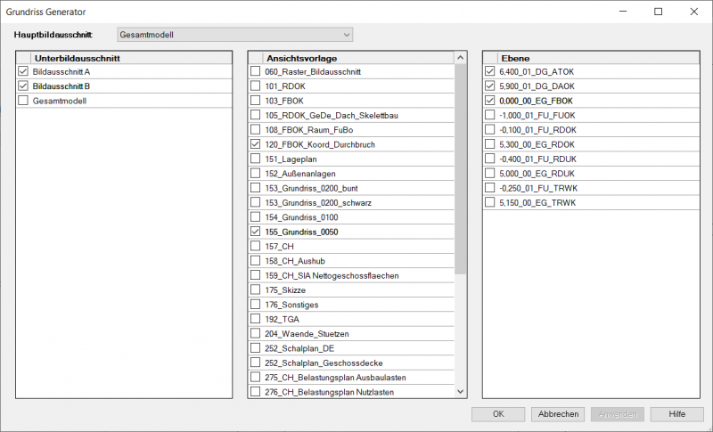
Die Sortierung der Liste der Ebenen erfolgt nach den letzten 4 Buchstaben, welche die Art der Ebene betiteln (z.B. ATOK für Atttika-Oberkante, FUOK für Fundament-Oberkante etc.).
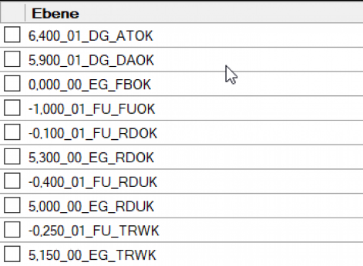
Nach dem Auswählen eines Hauptbildausschnittes kann der Benutzer Unterbildausschnitte, Ansichtsvorlagen und Ebenen auswählen:
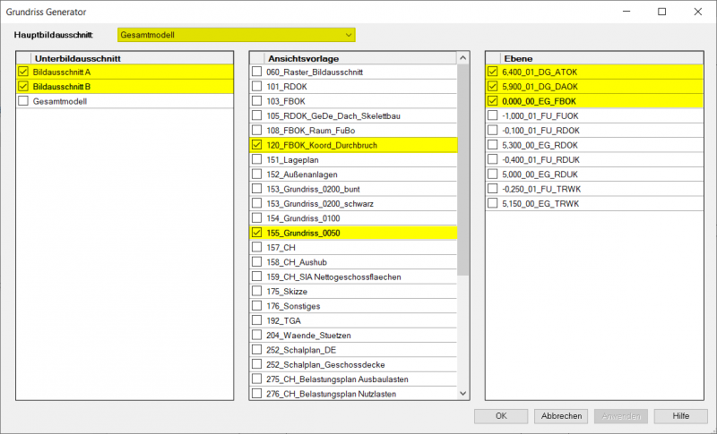
Mittels Klick auf OK wird die Grundriss-Generierung gestartet.
Grundrisse generieren
Während des Generierens werden
1. Grundrisse auf Basis der ausgewählten Ebenen erstellt und ein ausgewählter Hauptbildausschnitt (z.B. Gesamtgebäude) festgelegt
2. Abhängige Grundrisse erstellt und Unterbildausschnitte (z.B. Bauabschnitte) festgelegt
3. Die Grundrisse umbenannt und die zuvor ausgewählten Ansichtsvorlagen auf die Grundrisse angewandt
Nach Abschluss des Generierens wird ein Bericht erstellt:
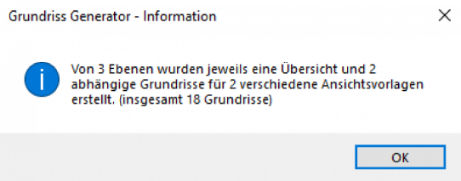
Generierte Grundrisse zum obigen Beispiel:
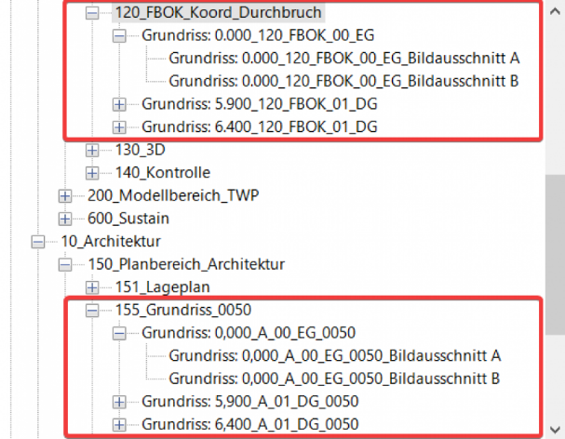
Übersichts-Grundriss:
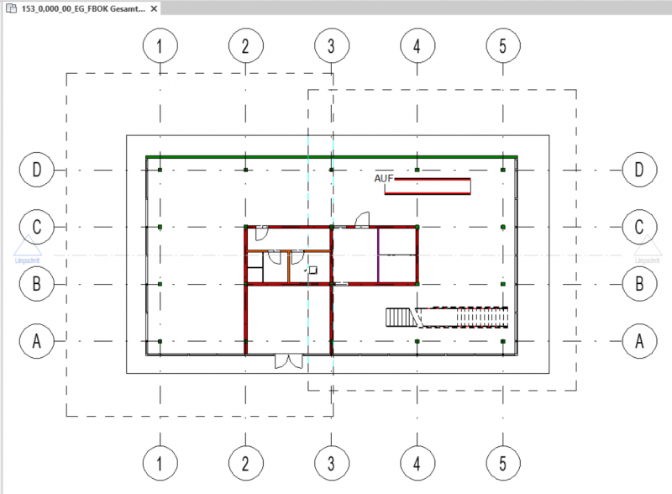

Abhängiger Grundriss:
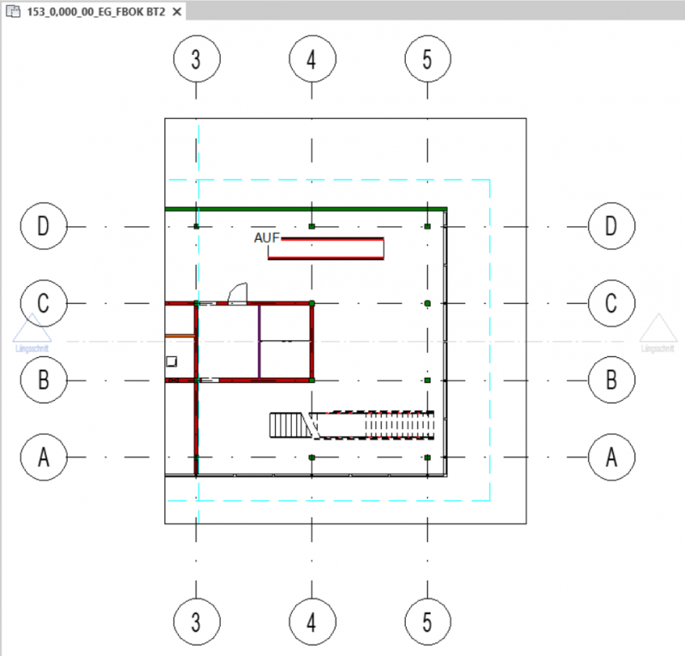

Nomenklatur der Ansichten
1. Wenn der Wert des Parameters 000_150_Fachbereich mit ''01_Modellbereich'' ausgefüllt wurde, ergibt sich daraus ein Ansichtsname nach folgendem Schema:
Ansichtsname = A_B_C
A: Teil des Ebenennamens (Höhenbezug): -1,000_01_FU_FUOK
B: Namensteil aus angewandter Ansichtsvorlage : 120_FBOK_KoordDurchbruch
C: Teil des Ebenennamens: -1,000_01_FU_FUOK
Beispiel für den Ansichtsnamen, der sich aus eben erklärten Schema zusammen setzt: -1,000_120_FBOK_01_FU
2. Wenn der Wert des Parameters 000_150_Fachbereich nicht ''01_Modellbereich" ist:
Ansicht Name = A_B_C_D
A: Teil des Parameters 000_000_150_Ansichtgruppe : 155_grundiss_0050
B: Teil des Parameters 000_000_150_Fachberreich): 10_Architektur
C: Teil des Ebenennamens: -1,000_01_FU_FUOK
D: Teil des Ansichtsmaßstabs: 1:50
Ansicht Name Beispiel: 155_A_01_FU_0050

Namenskonflikt
Das Tool gibt keine Fehlermeldung aus, wenn bereits eine Ansicht mit demselben Namen existiert. Stattdessen wird eine Klammer mit einer Nummer an den Ansichtsnamen angehängt, um die neu erstellte Ansicht als Duplikat einer anderen Ansicht zu kennzeichnen:
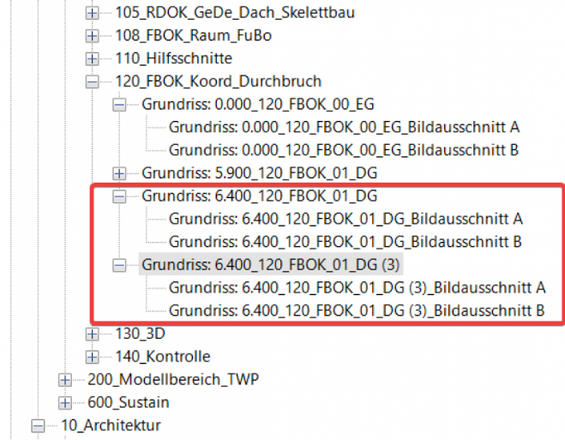

Bekannte Probleme und Einschränkungen

Fehlende Bildausschnitte und/oder Ansichtsvorlagen
Das Revit-Dokument muss mindestens einen Bildausschnitt und eine Ansichtsvorlage enthalten. Sonst wird eine Fehlermeldung beim Starten des Tools generiert:
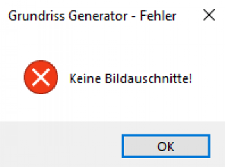

Zu wenig ausgewählte Ebenen und/oder Ansichtsvorlagen
Vor dem Klick auf die Schaltfläche OK sind mindestens 1 Ebene und 1 Ansichtsvorlage auszuwählen. Sonst wird folgende Fehlermeldung angezeigt:
